# IT行业薪酬分析

# 摘要

纵观世界经济的发展，经济全球化进程明显加快，信息化已成为全球化的迫切需要和必要保证。世界范围的产业结构调整和信息技术进步，必将对中国信息产业的发展产生深刻影响。

引言

IT（Information Technology）意为信息技术，包含现代计算机、网络、通信的信息技术领域，随着现代社会信息化的进程，IT应用变得越来越普遍,IT行业涉及范围十分广泛。信息化指运用信息技术来改造和影响其他行业与产业，从而提高企业效益，这个过程中信息技术就是一个最得力的工具。

## IT行业发展历程

1936年英国数学家A.M.Turing发明图灵机，为现代计算机硬件和软件做了理论上的准备。后来现代计算之父“冯·诺依曼”提出了存储程序计算机的概念。1989年万维网（www）提出，第二年万维网协议诞生，1991年第一个网页诞生。21世纪开始互联网的商业化开始出现，社交媒体也进入人们的生活。到2008年 美国总统选举期间第一次使用了网络选举，从此政治的竞争也开始出现移到互联网上，这一趋势至今没有发生改变且影响力也在逐渐扩大。此时中国IT行业也开始飞速发展，中国IT行业的增长速度也领先同时期国家GDP的增长速度，中国也聚集资源推动中国从IT大国向IT强国转变。2003年我国IT行业销售收入1.88万亿，工业增长值4000亿元。2005年中国软件市场总规模达到907亿，增长率达到33%。2010年左右，中国软件产业步入成熟期。展望国际，目前21世纪IT行业的巨头依然是海外公司 。

2016年底市值TOP公司

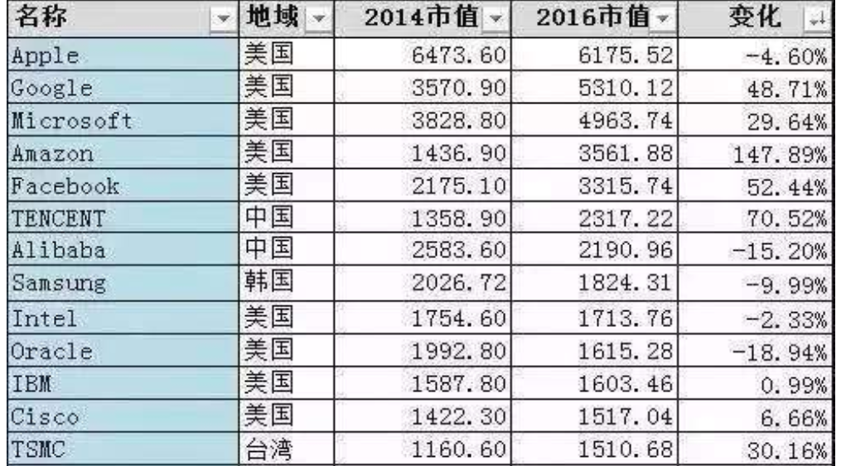

2019年度美国科技行业薪资报告（1800名技术人员）主要包括软件工程师、产品经理、开发运营师、设计师以及数据科学家等岗位

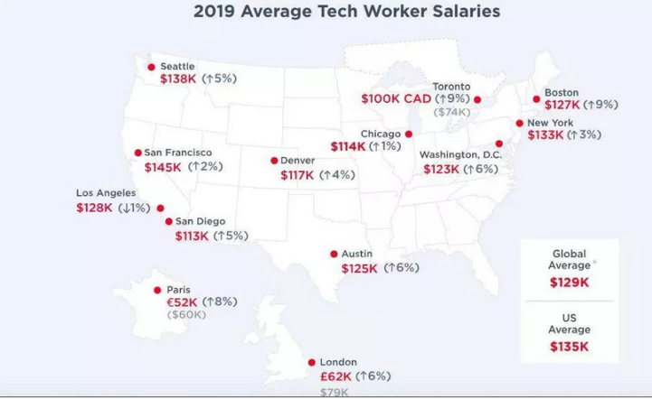

中国软件行业结构

今年我国加大对IT行业的软件人才的培养力度，但从总体来说我国人才缺口依然十分巨大、结构失衡不合理。早年统计中国当前软件行业从业人员3/4来自全国各大高校和科研机构的计算机与软件相关专业，来自职业技术学院及社会培训机构的软件从事人员尚不足1/4。这也是我国当前软件人才结构不合理的应用型人才匮乏的主要原因。且IT行业各岗位薪资也存在差异。

2020年智联招聘岗位白领年终奖

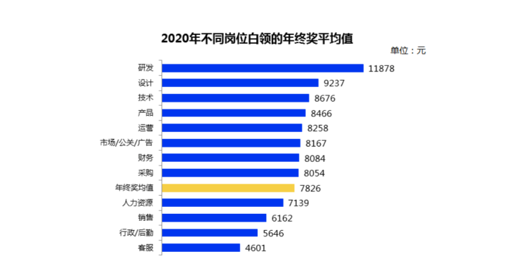

2020IT行业薪酬（按学历划分）总经理层2020IT行业薪酬（按学历划分）主管层

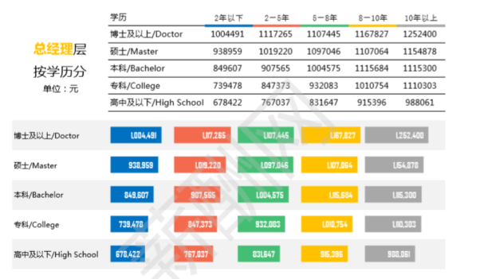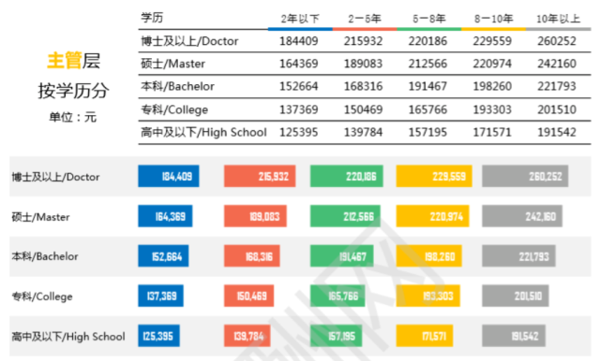

2020IT行业薪酬（按学历划分）普通员工层

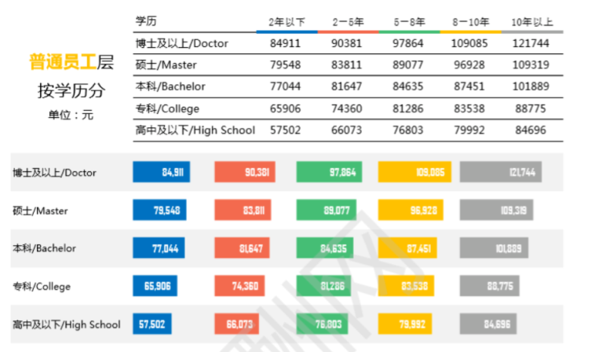

但近几年IT行业白领年终奖也在不断收缩，其中文体教育/工艺美术是唯一实现增长的行业，截至2021年一月，今年确定能拿到年终奖的白领低于三成，仅占比27.6%，同时据报告显示2020年男女到手年终奖平均为8665元和6483元，男性较女性高出33.6%，这一差距与2019年的45%相比明显收缩。IT行业女性工作人员的缺少相比前几年也出现缓和。

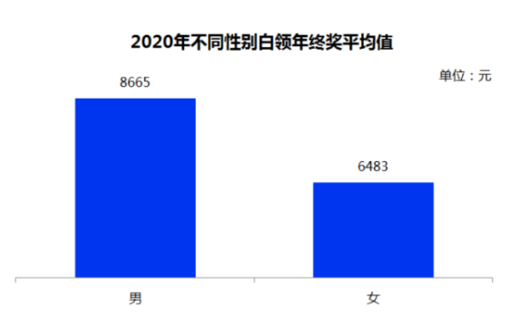

从中国到美国IT行业、科技业都是高收入行业，虽然付出高强度的脑力劳动，但从业者也获得了不菲的收入回报，这也让许多大学生踏上了IT行业的淘金之路。同时因为行业对科技人才的急需与市场人才供给不足，很多科技公司愿意支付很高的薪资待遇。虽然中国在IT行业的发展相比美国还有很大差距，但是中国的科技巨头们也在展现他们的影响力。如百度、阿里巴巴和腾讯（BAT）等。按照市值计算，腾讯和阿里巴巴均位列全球十大公司之列，两家公司的创始人马化腾和马云也跻身全球富豪榜。

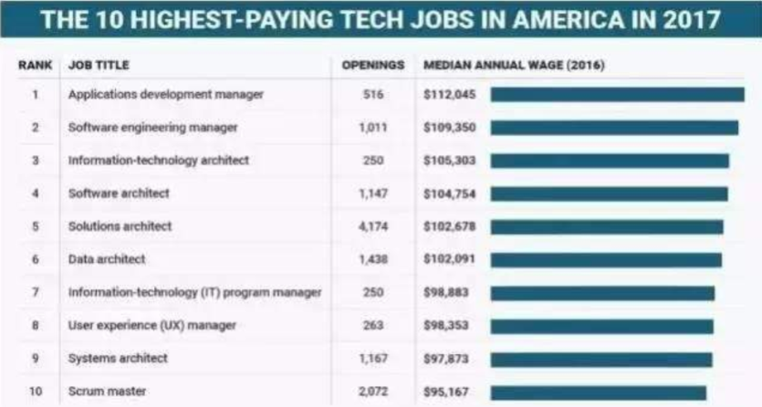

目前中国软件行业的供给也不平衡，各岗位的薪资且同岗位根据技术能力、工作时长以及公司规模导致岗位间薪资差别和岗位内部薪资两级趋势也在不断扩张。总体而言，我国计算机行业相关的职位需求量很大，尤其广州、上海、深圳等科技发达的沿海城市，对计算机类人才的需求还是很多的。就目前而言，计算机专业就业整体下滑。当前社会就业竞争激烈，IT行业虽然发展速度快、人才缺口逐渐增大，但是很多IT行业求职者求职目标不明确、不了解就业行情，大学毕业生的就业压力更是空前扩大，面对一个自己心仪的公司，可能要和很多人竞争一个岗位。同样的岗位在顶级公司和小公司依然存在很大的差异。不同岗位间的薪资差异主要来自于市场需求以及技术能力掌握程度。也包含工作人员对工作编程语言的选择。从编程语言的热门度而言，根据采集数据显示，其中JAVA依然处于企业招聘的看重，很多企业运营的软件项目都离不开JAVA程序的编写，而且继承了多年以来的JAVA在项目开发中的重要作用，这种大的潮流趋势不宜突破。

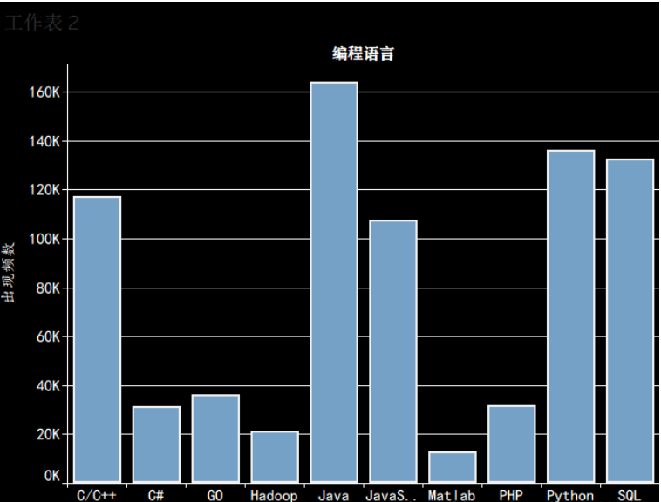

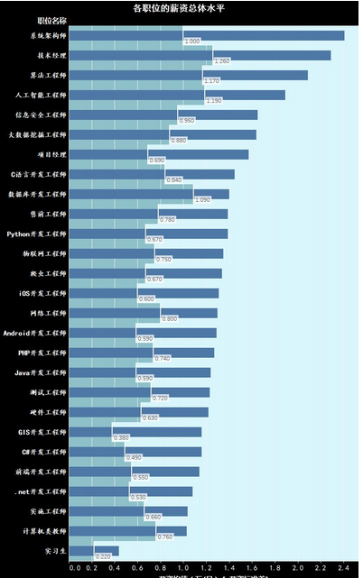

# 企业福利调研

每年的工资水平数据都表明，IT行业的平均薪资可以说年年稳居前三。作为一个发展最快最有噱头的行业。首先，IT行业利润高，比如阿里巴巴，光是旗下淘宝天猫所创造的价值就以千亿单位计算。所以一般的IT公司有能力承受颇高的人力成本，传统行业每年利润增长10%已经算是不错了，但是互联网行业年利润增长100%也不稀奇。因此IT行业的企业福利都是十分丰厚的，企业结合薪酬管理制度来增强企业的吸引力，同时体现企业全员共享福利的公平原则。很多人选择就业公司的时候都十分关注企业的福利，大部分企业都会拿“五险一金”“年终将”等 来吸引求职者，这也是大部分求职者渴望得到的。因为对于同等公司来说薪资的差别已经不大，人们更多关注的是企业的福利。

企业都会将自己的福利系统化，明朗化更好的来激励员工。其中一般包括保险公积金福利、假期福利、假期（病假、事假、婚假、产假、工伤假等）、补贴福利（餐位补贴、交通补贴、带薪培训等）以及节日礼品、年终奖等。

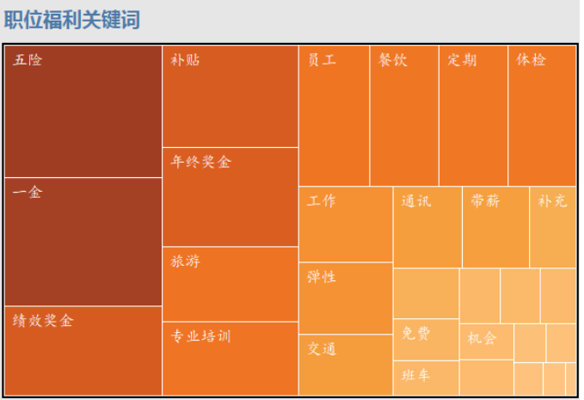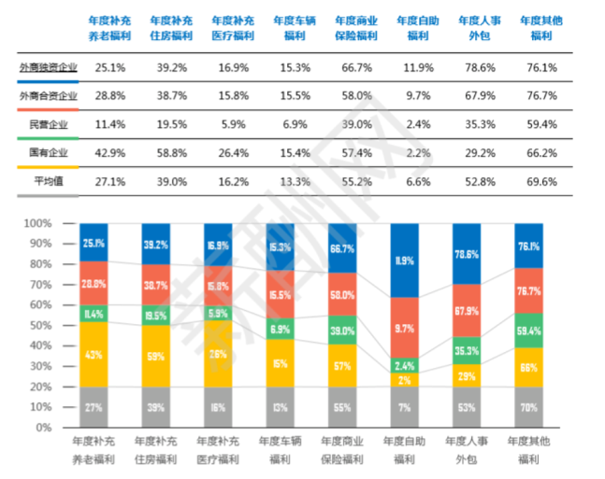

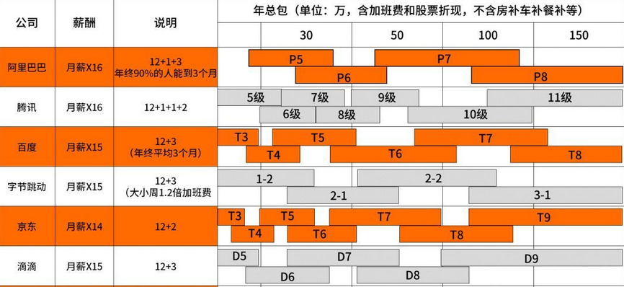

这类适合**有强烈意愿在一线城市买房定居，或者对互联网行业非常热爱的人，此外需要身体很好，有较强的抗压能力。然而从业人员在到达约35岁时就是一个分水岭，很多如果不能转型管理类型，就会逐渐被企业新鲜血液淘汰。同时**国内的教学理论c性更多一些，大多数学生一般都是在快毕业的时候才开始认真学些编程技能以应付工作面试。特别是研究生教学，2年半的时间里，很多人的时间都浪费了，替老师打工的虽然锻炼了一些技能，但很难有一个职业化的编程指导。至于做多久的编码转向管理岗比较好，那要看是什么样的岗位。如果是项目经理类的，做2、3年转都可以。但如果是技术管理类的，如技术总监或者CTO，有的至少5年以上，并且在做管理的过程中也不要放弃写一些代码，让自己对技术的嗅觉始终保持足够的灵敏度和准确的判断力。

# 结论

总体来说IT行业在未来信息化社会中将扮演越来越重要的作用，IT行业的薪资依然十分客观的，但同时IT行业的竞争也会愈加激烈，从事IT行业的工作人员所承受的压力也更大，从业人员的专业技能需求和技术能力以及学习能力十分重要，选择从事IT行业需要更强的心理素质和脑子劳动。

参考文献：

{1} 2021IT薪酬报告https://www.sibida.net/article/125461

{2}薪酬网http://www.xinchou.cn/

{3} https://blog.csdn.net/csdnsevenn/article/details/113667097?utm_medium=distribute.pc_relevant.none-task-blog-baidujs_title-0&spm=1001.2101.3001.4242

{4}https://blog.csdn.net/csdnsevenn/article/details/113667097?utm_medium=distribute.pc_relevant.none-task-blog-baidujs_title-0&spm=1001.2101.3001.4242

{5}https://blog.csdn.net/servicehot/article/details/77267273?ops_request_misc=%257B%2522request%255Fid%2522%253A%2522161734893916780261926288%2522%252C%2522scm%2522%253A%252220140713.130102334.pc%255Fall.%2522%257D&request_id=161734893916780261926288&biz_id=0&utm_medium=distribute.pc_search_result.none-task-blog-2~all~first_rank_v2~rank_v29-2-77267273.first_rank_v2_pc_rank_v29&utm_term=%E7%BE%8E%E5%9B%BDit%E8%A1%8C%E4%B8%9A%E5%8F%91%E5%B1%95%E6%83%85%E5%86%B5&spm=1018.2226.3001.4187

{6}

<https://blog.csdn.net/Z1XpIYDj9sn/article/details/98810774?ops_request_misc=%257B%2522request%255Fid%2522%253A%2522161734196416780262521762%2522%252C%2522scm%2522%253A%252220140713.130102334..%2522%257D&request_id=161734196416780262521762&biz_id=0&utm_medium=distribute.pc_search_result.none-task-blog-2~all~sobaiduend~default-1-98810774.first_rank_v2_pc_rank_v29&utm_term=it%E8%A1%8C%E4%B8%9A%E8%96%AA%E9%85%AC&spm=1018.2226.3001.4187>

{7}

https://blog.csdn.net/srplus/article/details/108027378?ops_request_misc=%257B%2522request%255Fid%2522%253A%2522161735077316780357232975%2522%252C%2522scm%2522%253A%252220140713.130102334.pc%255Fall.%2522%257D&request_id=161735077316780357232975&biz_id=0&utm_medium=distribute.pc_search_result.none-task-blog-2~all~first_rank_v2~rank_v29-11-108027378.first_rank_v2_pc_rank_v29&utm_term=IT%E8%A1%8C%E4%B8%9A%E4%BC%81%E4%B8%9A%E7%A6%8F%E5%88%A9&spm=1018.2226.3001.4187